**Как научить ребенка учить стихи.**

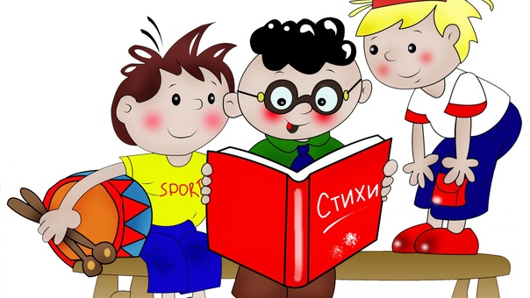

Все дети разные. И этот фактор не обошел и стихи. Кто-то любит учить их, а для кого-то это настоящая пытка. Что же делать, если малыш совсем не желает учить стихотворения? Первое, что необходимо сделать так, чтобы малыш полюбил их.

**Методы**

Известный всем метод пряника здесь абсолютно не подходит. Если за выученные строчки обещать награду, то интереса к занятиям это не привьет точно. Так же можно легко представить себе к чему приведет, если этот пряник в какой то момент убрать и не менее знаменитый метод кнута также не подойдет. Он может навсегда убить даже самые незаметные начатки чего-то правильного. Казалось бы ситуация сложная, но это не так.

Часто причина кроется в родителях, которые занимаются с малышом. Они просто неправильно это делают. В обучении ребенка большую роль играет его возраст, психологические особенности, темперамент и даже некоторые литературные предпочтения.

Есть очень хороший метод заучивания стихов – превратить заучивание в игру. И чем младше ребенок, тем проще это сделать. Если пробовать учить стихотворение таким методом, то самое простое можно выучить с малышом, которому 2-3 года. Для этого необходимо проговаривать почти всю строчку, а ребенок будет договаривать последние слова.

Также хорошим способом будет попробовать нарисовать стихотворение. Этот способ не только поможет в разучивании, но и будет способствовать развитию образного мышления ребенка.

